供货清单
序号 | 项目名称 | 项目图片引导 | 单位 | 数量 | 备注
1 | 党的教育方针 | 教育必须为社会主义现代化建设服务、为人民服务，必须与生产劳动和社会实践相结合，培养德智体美劳全面发展的社会主义建设者和接班人。 | 个 | 59 | 镀锌不锈钢立体字，用激光切割机切出轮廓，焊接成立体字，打磨抛光让表面光滑，最后安装到指定位置，安装投光灯打光
2 | 社会主义核心价值观 | 富强、民主、文明、和谐，自由、平等、公正、法治，爱国、敬业、诚信、友善。 | 个 | 24 | 镀锌不锈钢立体字，用激光切割机切出轮廓，焊接成立体字，打磨抛光让表面光滑，最后安装到指定位置，安装投光灯打光
3 | 为党育才， | 为党育才，为国育人 | 个 | 8 | 镀锌不锈钢立体字，用激光切割机切出轮廓，焊接成立体字，打磨抛光让表面光滑，最后安装到指定位置，安装投光灯打光
3 | 为国育人
4 | 中小学生守则 | 一、爱党爱国爱人民。了解党史国情,珍视国家荣誉,热爱祖国,热爱人民,热爱中国共产党。 | 个 | 344 | 镀锌不锈钢立体字，用激光切割机切出轮廓，焊接成立体字，打磨抛光让表面光滑，最后安装到指定位置，安装投光灯打光
4 | 中小学生守则 | 二、好学多问肯钻研。上课专心听讲,积极发表见解,乐于科学探索,养成阅读习惯。 | 个 | 344 | 镀锌不锈钢立体字，用激光切割机切出轮廓，焊接成立体字，打磨抛光让表面光滑，最后安装到指定位置，安装投光灯打光
4 | 中小学生守则 | 三、勤劳笃行乐奉献。自己事自己做,主动分担家务,参与劳动实践,热心志愿服务。 | 个 | 344 | 镀锌不锈钢立体字，用激光切割机切出轮廓，焊接成立体字，打磨抛光让表面光滑，最后安装到指定位置，安装投光灯打光
4 | 中小学生守则 | 四、明礼守法讲美德。遵守国法校纪,自觉礼让排队,保持公共卫生,爱护公共财物。 | 个 | 344 | 镀锌不锈钢立体字，用激光切割机切出轮廓，焊接成立体字，打磨抛光让表面光滑，最后安装到指定位置，安装投光灯打光
4 | 中小学生守则 | 五、孝亲尊师善待人。孝父母敬师长,爱集体助同学，虚心接受批评,学会合作共处。 | 个 | 344 | 镀锌不锈钢立体字，用激光切割机切出轮廓，焊接成立体字，打磨抛光让表面光滑，最后安装到指定位置，安装投光灯打光
4 | 中小学生守则 | 六、诚实守信有担当。保持言行一致,不说谎不作弊,借东西及时还,做到知错就改。 | 个 | 344 | 镀锌不锈钢立体字，用激光切割机切出轮廓，焊接成立体字，打磨抛光让表面光滑，最后安装到指定位置，安装投光灯打光
4 | 中小学生守则 | 七、自强自律健身心。坚持锻炼身体,乐观开朗向上,不吸烟不喝酒,文明绿色上网。 | 个 | 344 | 镀锌不锈钢立体字，用激光切割机切出轮廓，焊接成立体字，打磨抛光让表面光滑，最后安装到指定位置，安装投光灯打光
4 | 中小学生守则 | 八、珍爱生命保安全。红灯停绿灯行,防溺水不玩火,会自护懂求救,坚决远离毒品。 | 个 | 344 | 镀锌不锈钢立体字，用激光切割机切出轮廓，焊接成立体字，打磨抛光让表面光滑，最后安装到指定位置，安装投光灯打光
4 | 中小学生守则 | 九、勤俭节约护家园。不比吃喝穿戴,爱惜花草树木,节粮节水节电,低碳环保生活。 | 个 | 344 | 镀锌不锈钢立体字，用激光切割机切出轮廓，焊接成立体字，打磨抛光让表面光滑，最后安装到指定位置，安装投光灯打光
5 | 四有好老师 | 有理想信念、有道德情操、 | 个 | 20 | 镀锌不锈钢立体字，用激光切割机切出轮廓，焊接成立体字，打磨抛光让表面光滑，最后安装到指定位置，安装投光灯打光
5 | 四有好老师 | 有扎实学识、有仁爱之心。 | 个 | 20 | 镀锌不锈钢立体字，用激光切割机切出轮廓，焊接成立体字，打磨抛光让表面光滑，最后安装到指定位置，安装投光灯打光
6 | 三风一训 | 校训：心有爱行有矩。 | 个 | 42 | 镀锌不锈钢立体字，用激光切割机切出轮廓，焊接成立体字，打磨抛光让表面光滑，最后安装到指定位置，安装投光灯打光
6 | 三风一训 | 校风：务实求真积极进取和谐发展 | 个 | 42 | 镀锌不锈钢立体字，用激光切割机切出轮廓，焊接成立体字，打磨抛光让表面光滑，最后安装到指定位置，安装投光灯打光
6 | 三风一训 | 教风：找准“自己”凝聚“我们”看见“成长” | 个 | 42 | 镀锌不锈钢立体字，用激光切割机切出轮廓，焊接成立体字，打磨抛光让表面光滑，最后安装到指定位置，安装投光灯打光
6 | 三风一训 | 学风：发现美好超越自我协同创新 | 个 | 42 | 镀锌不锈钢立体字，用激光切割机切出轮廓，焊接成立体字，打磨抛光让表面光滑，最后安装到指定位置，安装投光灯打光
7 | 墙面翻新变色 | 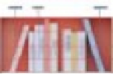 | 平米 | 42 | 外墙防水涂料、白色2遍+彩色2边
8 | 金属底座 | 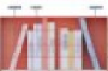 | 延米 | 7 | 钢架焊接内部结构、饰面金属冷板喷涂饰面
9 | 书型金属盒体 | 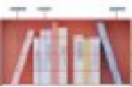 | 件 | 9 | 冷板激光切割、喷涂防锈、表面氟碳漆饰面、白色使用粉末喷涂
10 | 书型盒体文字 | 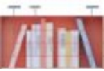 | 项 | 1 | 威斯伯即时贴雕刻粘贴
11 | 铅笔造型 | 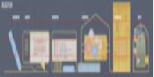 | 项 | 1 | 冷板激光切割、喷涂防锈、表面氟碳漆饰面
12 | 金属底座 | 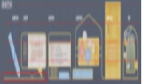 | 延米 | 6.8 | 钢架焊接内部结构、饰面金属冷板喷涂饰面
13 | 造型1 | 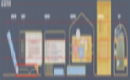 | 项 | 1 | 冷板激光切割、喷涂防锈、表面氟碳漆饰面
14 | 造型2 | 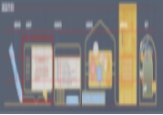 | 项 | 1 | 冷板激光切割、喷涂防锈、表面氟碳漆饰面，中间部分钢架封PVC底板、车贴饰面
15 | 立体文字 | 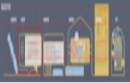 | 项 | 1 | 用加厚PVC烤漆饰面就可以，中间小字喷绘于底图上
16 | 造型3 | 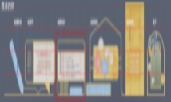 | 项 | 1 | 冷板激光切割、喷涂防锈、表面氟碳漆饰面、中间部分钢架封PVC底板、车贴饰面
17 | 立体文字 | 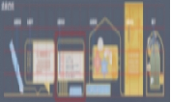 | 项 | 1 | 用加厚白色PVC雕刻立体字、中间小字喷绘于底图上
18 | 造型4 | 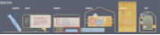 | 项 | 1 | 冷板激光切割、喷涂防锈、表面氟碳漆饰面
19 | 造型5 | 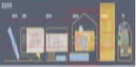 | 项 | 1 | 冷板激光切割、喷涂防锈、表面氟碳漆饰面、中间部分钢架封PVC底板、车贴饰面
20 | 立体字 | 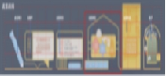 | 项 | 1 | 用加厚PVC烤漆饰面就可以
21 | 异形造型 | 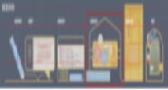 | 项 | 5 | 18加密饰面、表面文字和图型所有UV印刷
22 | 造型6 | 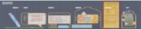 | 项 | 1 | 冷板激光切割、喷涂防锈、表面氟碳漆饰面
23 | 墙面美工 | 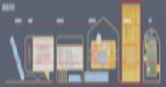 | 项 | 1 | 墙面底纹所有威斯伯即时贴雕刻粘贴、突起造型所有加厚PVC雕刻粘贴亚克力立体字
24 | 造型7 | 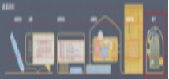 | 项 | 1 | 冷板激光切割、喷涂防锈、表面氟碳漆饰面、中间镜子用亚克力银镜（安全一些，但是效果没有玻璃银镜好）
25 | 立体字 | 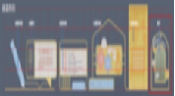 | 项 | 1 | 用加厚PVC烤漆饰面就可以、这个区域需要背透明亚克力衬板
26 | 大造型1 | 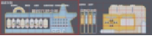 | 项 | 1 | 冷板激光切割、喷涂防锈、表面氟碳漆饰面、中间部分钢架封PVC底板、车贴饰面
27 | 金属立体字 | 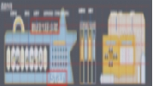 | 项 | 1 | 金属加工焊接、表面氟碳漆饰面
28 | 立体字 | 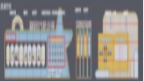 | 项 | 1 | 用加厚PVC饰面就可以，可更换区域使用PVC雕刻内嵌可更换人物展板
29 | 翻板 | 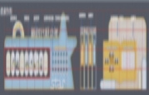 | 项 | 9 | 用加厚PVC饰面就可以，双层叠加
30 | 大造型2 | 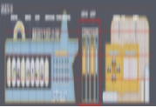 | 项 | 1 | 冷板激光切割、喷涂防锈、表面氟碳漆饰面、
31 | 金属立体字 | 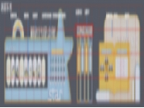 | 项 | 1 | 金属加工焊接、表面氟碳漆饰面
32 | 立体字 | 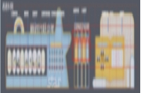 | 项 | 1 | 用加厚PVC烤漆饰面就可以，部分文字PVC底板UV印刷
33 | 大造型3 | 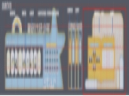 | 项 | 1 | 冷板激光切割、喷涂防锈、表面氟碳漆饰面、中间部分钢架封PVC底板、车贴饰面
34 | 立体字 | 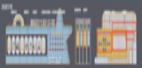 | 项 | 1 | 用加厚PVC饰面就可以，部分文字PVC底板UV印刷
35 | 大造型4 | 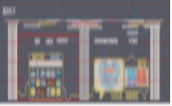 | 项 | 1 | 冷板激光切割、喷涂防锈、表面氟碳漆饰面、木纹使用车贴饰面
36 | 金属立体字 | 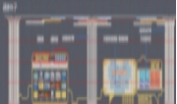 | 项 | 1 | 用加厚PVC烤漆饰面就可以，双层，中间有空腔部分
37 | 翻板 | 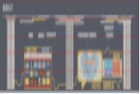 | 项 | 6 | 冷板激光切割、喷涂防锈、表面氟碳漆饰面、
38 | 大造型5 | 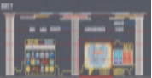 | 项 | 1 | 冷板激光切割、喷涂防锈、表面氟碳漆饰面、中间部分钢架封PVC底板、车贴饰面
39 | 突起造型 | 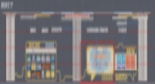 | 项 | 1 | 用加厚PVC饰面就可以，部分文字UV印刷
40 | 大造型6 | 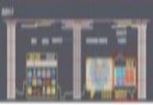 | 项 | 1 | 冷板激光切割、喷涂防锈、表面氟碳漆饰面、中间部分钢架封PVC底板、车贴饰面
41 | 金属立体字 | 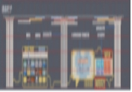 | 项 | 1 | 金属加工焊接、表面氟碳漆饰面
42 | 可更换展板 | 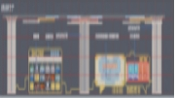 | 项 | 8 | 周边翻边方式更换海报
43 | 大造型7 | 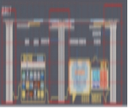 | 项 | 3 | 方刚焊接、弯头激光切割焊接、表面氟碳漆饰面、部分内嵌硅胶灯带发光，顶部需要制作2组圆圈便于吊挂
44 | 顶部圆形灯箱 | 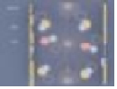 | 组 | 4 | 定制圆形卡布灯箱、软膜发光
45 | 顶部圆环造型 | 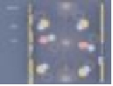 | 组 | 6 | 方钢拉弯、表面氟碳漆饰面、通丝吊挂
46 | 顶部圆型造型 |  | 组 | 6 | 定制圆形卡布灯箱、软膜不发光

